Witamy Was Kochani w kolejnym dniu. Dziś jest wyjątkowy dzień. Nie wiem czy wiecie, ale dziś mamy Prima Aprilis. Poproście rodziców żeby wytłumaczyli Wam co dzisiaj można robić😊 Jak już będziecie wiedzieć – mam nadzieję, że uda Wam się zrobić kilka śmiesznych psikusów/żartów.

A tymczasem zapraszamy Was do kolejnych zabaw, których dzisiejszym tematem są „Zwierzęta z wielkanocnego koszyka”.

1. Zabawa ortofoniczna – "Kto się schował w wielkanocnym koszyczku?"

Dziecko naśladuje głosy i ruchy zwierząt, które pokazuje rodzic, wyjmując je z koszyczka, lub na zdjęciu:

•kurczątko: pi, pi, pi – dziecko rękami jak skrzydełkami,

•baranek: bee, bee, bee – dziecko chodzi na czworakach

•kogucik: kukuryku – dziecko uderza o uda dłońmi prostych rąk.

Wersja trudniejsza: dzieci naśladują odgłosy i same wymyślają sposób w jaki mogą zobrazować ruchowo zwierzątko.

1. Śpiewanka – pokazywanka „Kurka”

<https://www.youtube.com/watch?v=kKNg2eFtD60>

Opis zabawy dla rodzica: <http://ps23.kielce.eu/sites/default/files/zalacznik_nr_3_45.pdf>

1. Sylabinka – sylabowa analiza nazw zwierząt.

Kurczak KUR-CZAK

Zając ZA-JĄC

Baranek BA-RA-NEK

Rodzic prosi dziecko aby podzieliło nazwę zwierzęcia na sylaby.

1. Zajączki

Rodzic prosi aby dziecko wskazało na obrazku zająca, który jest:

- za pisanką

- na pisance

- w środku pisanki

- obok pisanki

- przed pisanką

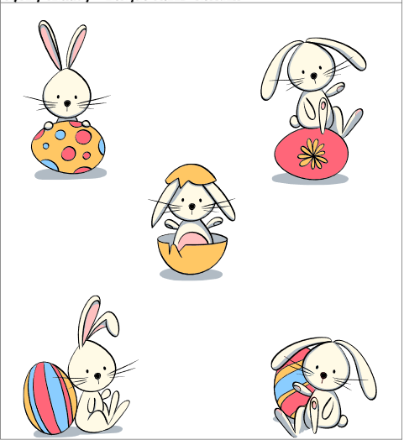

1. Co rzuca jaki cień? – łączenie w pary.

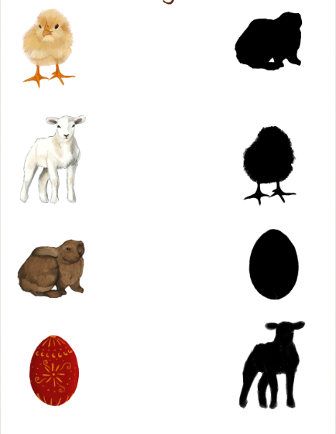

1. Królik wielkanocny – praca plastyczna

<https://www.youtube.com/watch?v=b3uX2XUELec>

1. Świąteczny baranek – ćwiczenia oddechowe oraz małej motoryki.

Przygotujcie na początku watę. Formułujcie z niej kuleczki. Jak już macie ich trochę, dmuchajcie na każdą z nich tak, aby spadły z blatu, ze stołu.

Następnie jeżeli macie ochotę wyklejcie nimi (tzn. kuleczkami z waty) wzór baranka, który wklejamy poniżej.

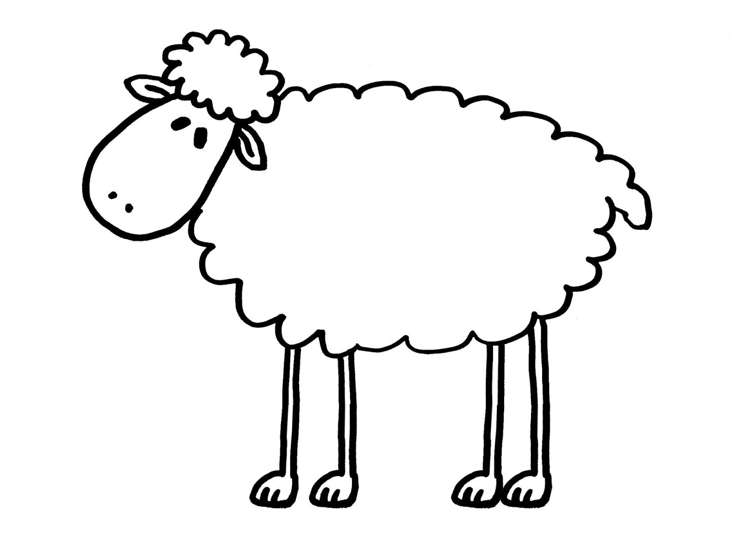

1. Kura znosi jajko – zabawa ruchowa z elementem liczenia.

Dziecko porusza się w rytm muzyki. <https://www.youtube.com/watch?v=afceLnZTLP4>

Na przerwę w muzyce rodzic rzuca kostką, wspólnie z dzieckiem liczy ile wypadło oczek, tyle razy dziecko mówi: ko ko ko.

Jeżeli nie macie w domu kostki do gry, możecie pokazać dziecku daną liczbę na palcach.

1. Kurczak mały – swobodna ekspresja ruchowa do piosenki.

<https://www.youtube.com/watch?v=SE8-tteo9wg>

Pozdrawiamy serdecznie

Pani Sylwia i Pani Ania